Министерство транспорта Российской Федерации

Федеральное государственное автономное образовательное

учреждение высшего образования

«Российский университет транспорта»

(ФГАОУ ВО РУТ(МИИТ), РУТ (МИИТ)

Институт транспортной техники и систем управления

Кафедра «Управление и защита информации»

Лабораторная работа № 6

по дисциплине: «Программирование и основы алгоритмизации»

на тему: «Циклы с пред- и постусловием»

Выполнил: ст. гр. ТУУ-111

Кругликов Е.А.

Вариант №7

03.12.2023

(дата выполнения)

Проверил: к.т.н., доц. Сафронов А.И.

___________

(дата приёмки)

Москва – 2023 г.

**Цель работы:**

Научиться работать с циклами с пред- и постусловием в интегрированной среде разработки (IDE) *Microsoft Visual Studio* на языке *Visual C#.*

**Формулировка задачи:**

**Блок-схема алгоритма:**

**Подбор тестовых примеров:**

1. = 7

= 9

*= 0,01*

*r = 2*

Построение графика функции G(K) в Excel на диапазоне от 7 до 9 с шагом = 0,01.

Колонка k – диапазон, за ней - колонка g(k).

1. $k_{0}$ = dfgd

Ожидаемый результат – “Некорректный ввод. Повторите попытку. Введите значения k0, ke, шаг dk и p, r:”

**Листинг (код) программы:**

using System;

class Program

{

static void Main(string[] args)

{

double k0, ke, dk, p, r;

Console.WriteLine("Введите значения k0, ke, шаг dk и p, r:");

// Ввод и проверка данных

while (true)

{

if (double.TryParse(Console.ReadLine(), out k0) &&

double.TryParse(Console.ReadLine(), out ke) &&

double.TryParse(Console.ReadLine(), out dk) &&

double.TryParse(Console.ReadLine(), out p) &&

double.TryParse(Console.ReadLine(), out r))

{

break; // Если данные введены корректно, выходим из цикла ввода

}

Console.WriteLine("Некорректный ввод. Повторите попытку.");

Console.WriteLine("Введите значения k0, ke, шаг dk и p, r:");

}

Calculate(k0, ke, dk, p, r);

}

static void Calculate(double k0, double ke, double dk, double p, double r)

{

for (double k = k0; k <= ke; k += dk)

{

if ((Math.Sqrt(p + (1 / Math.Cos(k)) - r)) >= 0)

{

if (1.0 / Math.Tan(k) != 0)

{

double g = Math.Pow(p, 3) - ((Math.Sqrt(p + (1 / Math.Cos(k)) - r)) / (1.0 / Math.Tan(k)));

Console.WriteLine($"При k = {k}, g = {g}");

}

}

else

{

Console.WriteLine($"При k = {k}, Выколотая точка");

}

}

Console.ReadKey(true);

}

}

**Расчет тестовых примеров на ПК:**

1)

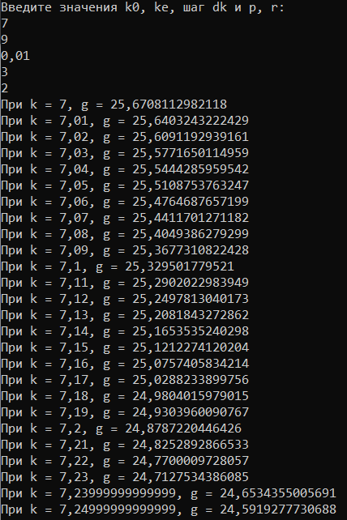

2)

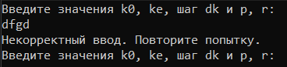

**Вывод:**

Научился работать с циклами с пред- и постусловием в интегрированной среде разработки (IDE) *Microsoft Visual Studio* на языке *Visual C#.*